ОБЕД  (диетическое питание - сахарный диабет)  Томаты в собственном соку  Суп с макаронными изделиями  Плов  Компот из сухофруктов  Хлеб пшеничный | 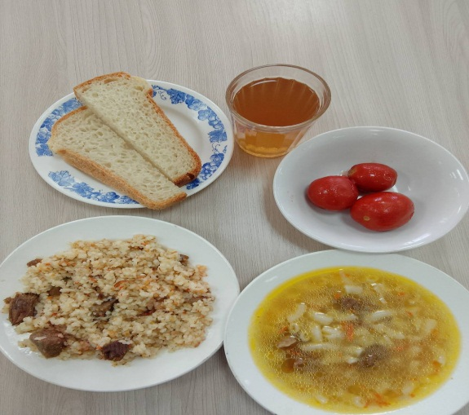
ЗАВТРАК  (льготная категория)  Каша ячневая вязкая  Какао с молоком  Печенье  Хлеб пшеничный | 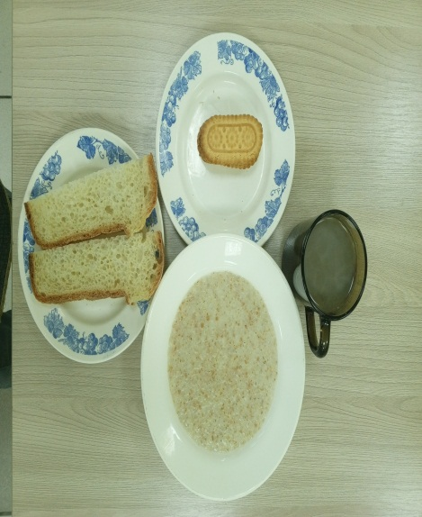
ОБЕД
(1 – 4 классы, 5-11классы)
Томаты в собственном соку
Суп с макаронными изделиями
Плов
Компот из сухофруктов
Хлеб пшеничный
ЗАВТРАК
(5-11 классы)
Каша ячневая вязкая
Какао с молоком
Хлеб пшеничный

